

SAOBRAĆAJNI ODSIJEK SMJER: SVI SMJEROVI Školska godina: 2020/2021

Predmet: TRANSPORTNA SREDSTVA I UREĐAJI

RJEŠENJA ISPITNIH ZADATAKA DEVETOG ISPITNOG ROKA
zakazan za 15.10.2021.god.- održan 18.10.2021. godine

ZADATAK 1: Teretno motorno vozilo tipa „Iveco 50C14“ sopstvene mase m=500 [kg] kreće se brzinom $v=20 \left[m/s\right]$po suvom horizontalnom putu. Dimenzije pneumatika vozila su 7,00-20 sa dubinom šare od 6-7 [mm]. Koordinate težišta praznog vozila su l_{p} = 1,3 [m], l = 2,5 [m] ; i h_{t} =0,65 [m].
Poznato je: $R_{w}^{'}=0,2∙R_{w};$ $K_{w}∙A=0,6 \left[{Ns^{2}}/{m^{2}}\right]$; $i_{0}=3,5; i_{m}=1,8 , M_{e}=50 \left[Nm\right], η=0,9 i g=10 \left[m/s^{2}\right]$
Potrebno je odrediti: pojedinačne otpore i potrebnu vučnu silu, obrtni moment i stvarnu vučnu silu na pogonskim točkovima, višak vučne sile $∆F_{0}$ i masu m' prikolice?

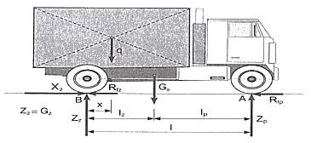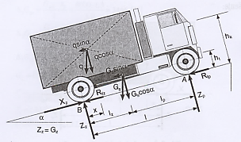
Šema sila koje djeluju na vozilo
$$R_{f}=G∙f∙cosα=5000∙0,0208∙1=104 \left[N\right]$$
$$R_{w}=K_{w}∙A∙v^{2}=0,6∙{20}^{2}=240 \left[N\right]$$
Vučna sila je: $F_{0v}=\sum{R=R_{f}}+R_{w}=104+240=344 \left[N\right]$
Obrtni moment je: $M_{0}=M_{e}∙i_{0}∙i_{m}∙η=50∙3,5∙1,8∙0,9=283 \left[Nm\right]$
Vučna sila je: $F_{0}=\frac{M_{0}}{r_{d}}=\frac{283}{0,434}=652,074 \left[N\right]; r_{d}={434}^{±3} \left[mm\right]$
$$-očitano iz tabele T.1.2\left(r_{d}\right)i T1.3. \left(f\right)Zbirke riješenih zadataka$$
$$"Transportna sredstva i uređaji"$$
Višak vučne sile je: $∆F_{0}=F-F_{ov}=652,074-344=308,074 \left[N\right]$
Težina prikolice je: $∆F_{0}=\sum{R^{'}}=R_{f}^{'}+R_{w}^{'}=G^{'}∙f+0,2∙R_{w}→G^{'}$
$$G^{'}=\frac{∆F_{0}-0,2∙R_{w}}{f}=\frac{308,074-0,2∙240}{0,0208}=\frac{260,074}{0,0208}=12503,558 \left[N\right]$$
$$m^{'}=\frac{G^{'}}{g}=\frac{12503,558}{10}=1250,356 \left[kg\right]$$
ZADATAK 2: Putničko motorno vozilo Mazda „323 F“ mase 1500 [kg] iz stanja mirovanja do brzine od 100 [km/h] postiže za vrijeme od 10 [s] na horizontalnom putu. Ukoliko zanemarimo otpor kotrljanja i otpor vazduha potrebno je izračunati konstantnu silu F (F₀) koja ubrzava vozilo datim ubrzanjem?

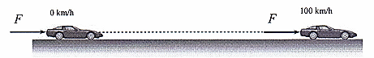
Putničko vozilo
Koristeći II. Njutnov zakon da je $F=m∙a \left[N\right]$ iz kojeg izvlačimo da je $a=\frac{F}{m} \left[m/{s^{2}}\right]$, a takođe je:
$$a=\frac{v}{t} \left[m/{s^{2}}\right] → v_{1}=a∙t \left[m/s\right] sljedi v_{1}=\frac{F}{m} ∙t \left[m/s\right]$$
Uvrstimo li relaciju za ubrzanje u jednačinu brzine jednolikog ubrzanog kretanja dobijemo:
$$v_{u}=v_{0}+\frac{F}{m}∙t → v_{0}=0-zadano zadatkom →F=\frac{v_{1}∙m}{t} \left[N\right]$$
Uvrstimo li: $F=\frac{100 \left[{km}/h\right]∙1500 \left[kg\right]}{10 \left[s\right]}$ da bismo dobili F potrebno je usaglasiti mjerne jedinice.
$F=\frac{\frac{100}{3,6}\left[m/s\right]∙1500 \left[{Ns^{2}}/m\right]}{10\left[s\right]} =\frac{27,777[m/{s]} 1500 \left[Ns^{2}/m\right]}{10\left[s\right]} =4166,55 \left[N\right]$
ZADATAK 3.Uz broj pozicije navesti nazive elemenata jednodiskonske spojnice:

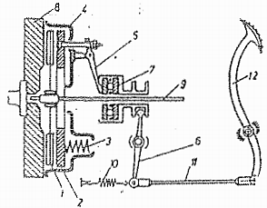
- frikcioni disk, 2. potisna ploča, 3. opruga, 4. kućište spojnice (poklopac), 5. poluga, 6. komandni mehanizam, 7. potisni ležaj, 8. zamajac, 9. spojničko vratilo (ulazno vratilo mjenjačkog prenosnika),
10. povratne opruge, 11. štelujuće uže ili poluga i 12. potisna papuča (nagazna poluga)

Rješenja zadataka izradio
predmetni profesor: Prof. dr Zdravko B. Nunić

